Лабораторная №11

4 курс 7 группа Шуманский Д.А.

Задание: на основе схемы, собрать секундомер.

Список деталей для эксперимента:

* 1 плата Arduino Uno;
* 1 беспаечная макетная плата;
* 1 семисегментный индикатор;
* 7 резисторов номиналом 220 Ом;
* 9 проводов “папа-папа”.

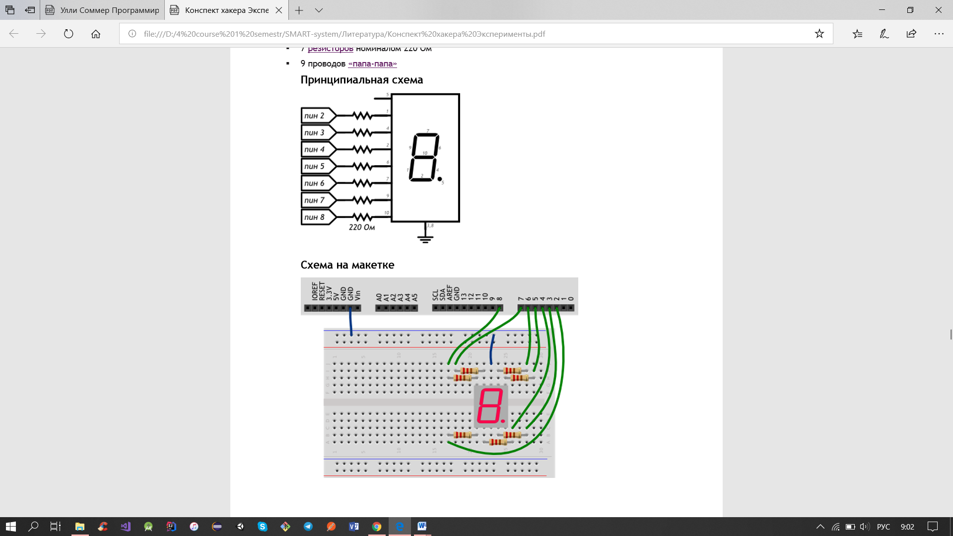

Пишем и запускаем код в Arduino, и получаем простой секундомер.

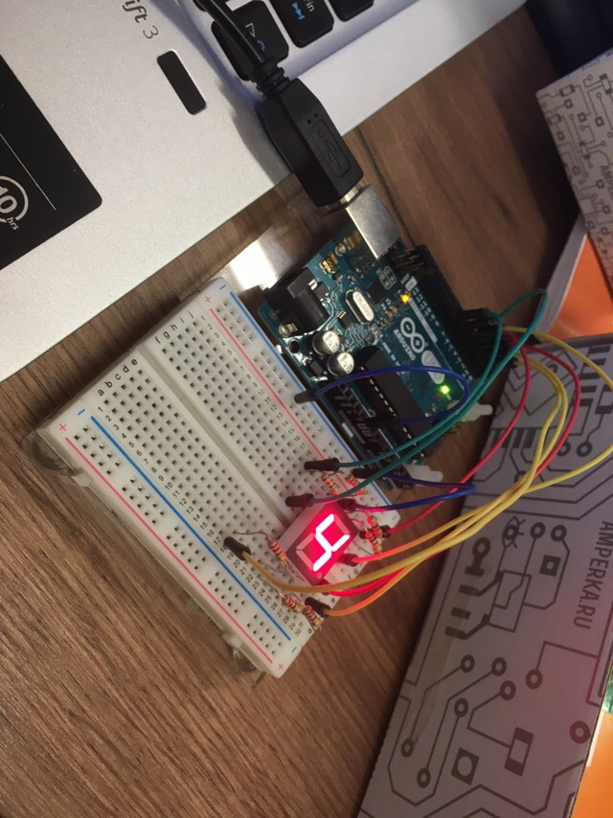

**Программный код:**

#define FIRST_SEGMENT_PIN 2

#define SEGMENT_COUNT 7

byte numberSegments[10] = { 0b00111111, 0b00001010, 0b01011101, 0b01011110, 0b01101010, 0b01110110, 0b01110111, 0b00011010, 0b01111111, 0b01111110, };

void setup() {

for (int i = 0; i < SEGMENT_COUNT; ++i)

pinMode(i + FIRST_SEGMENT_PIN, OUTPUT); }

void loop() {

// определяем число, которое собираемся отображать. Пусть им

// будет номер текущей секунды, зацикленный на десятке

int number = (millis() / 1000) % 10;

// получаем код, в котором зашифрована арабская цифра

int mask = numberSegments[number];

// для каждого из 7 сегментов индикатора...

for (int i = 0; i < SEGMENT_COUNT; ++i) {

// ...определяем: должен ли он быть включён. Для этого

// считываем бит (англ. read bit), соответствующий текущему

// сегменту «i». Истина — он установлен (1), ложь — нет (0)

boolean enableSegment = bitRead(mask, i);

// включаем/выключаем сегмент на основе полученного значения

digitalWrite(i + FIRST_SEGMENT_PIN, enableSegment);

}

}